|  |  |  |  |  |  |
| --- | --- | --- | --- | --- | --- |
|  |  | |  | | |
|  | |  | | |
|  |  | |  |
|  | |  | | |

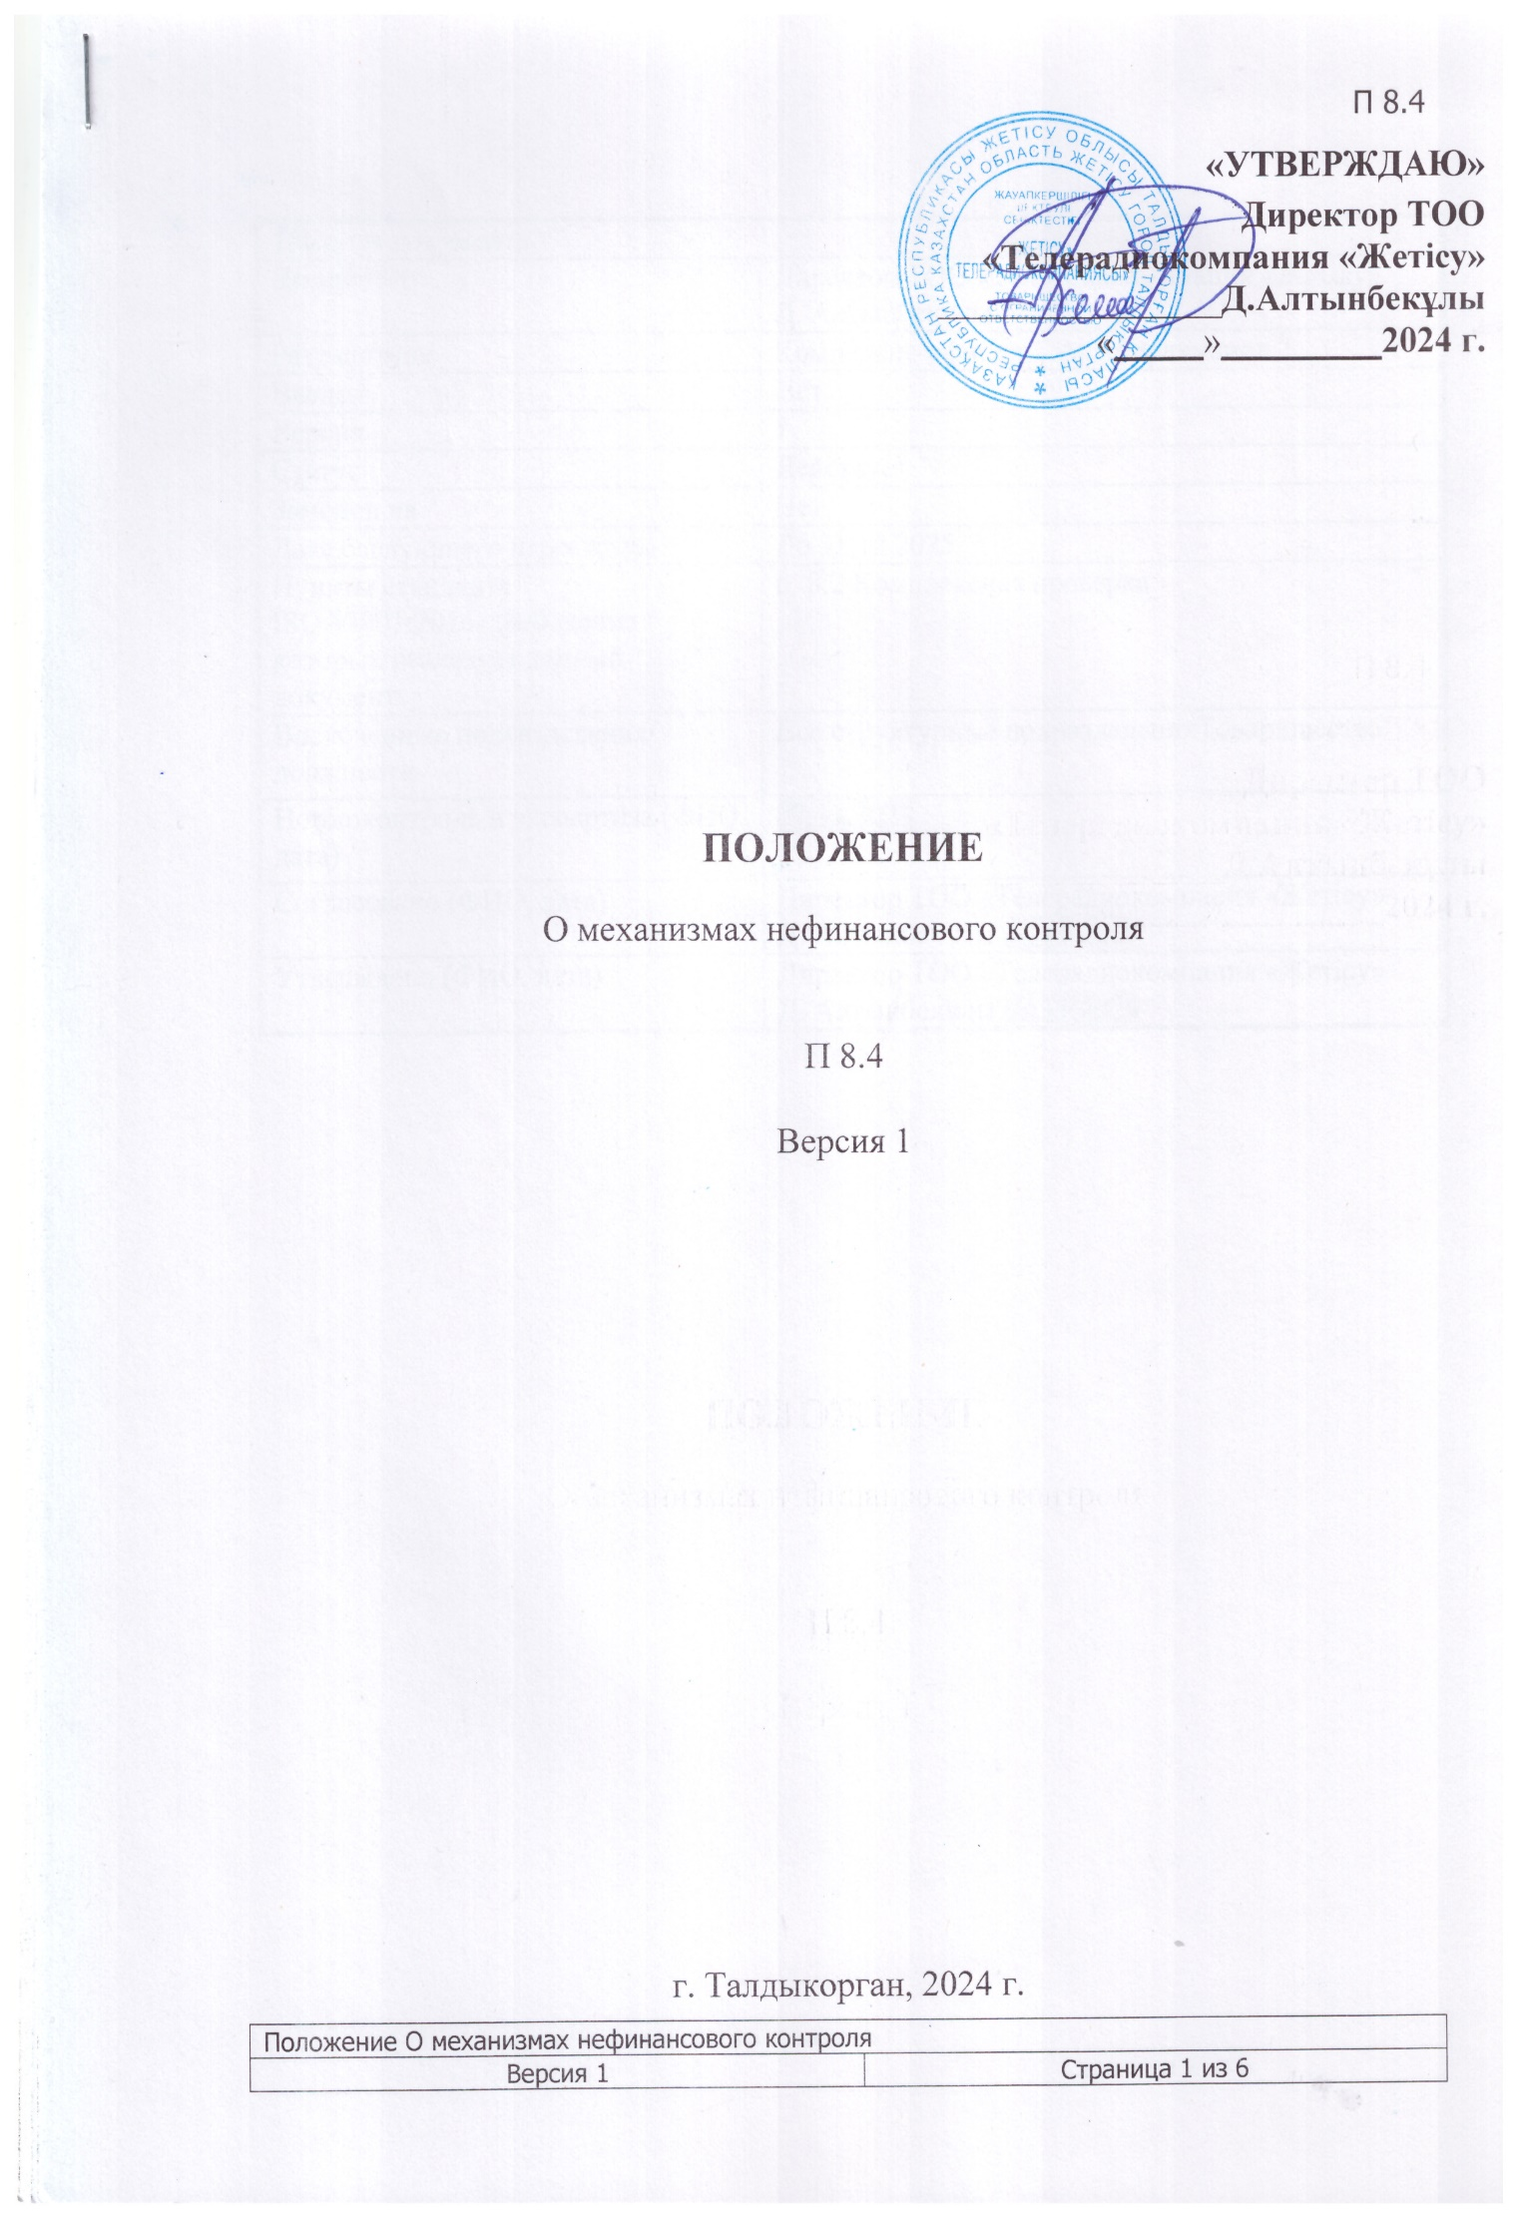

**ПОЛОЖЕНИЕ**

О механизмах нефинансового контроля

П 8.4

Версия 1

|  |  |
| --- | --- |
| Паспорт документа | |
| Инициатор | директорТОО «Телерадиокомпания «Жетісу»  Д. Алтынбекұлы |
| Разработчик | Комплаенс-офицер Т.А. Абдрахманов |
| Введен | Нет |
| Версия | 1 |
| Статус | Действует |
| Заменен на | Нет |
| Дата следующего пересмотра | До 31.12.2025 |
| Пункты стандарта  ISO 37001:2016, требования которых реализует данный документ | п. 8.2 Комплексная проверка |
| Вовлеченные подразделения/ должности | Все структурные подразделенияТоварищества |
| Нормоконтроль и экспертиза (ФИО, дата) | 07.11.2024 |
| Согласовано (ФИО, дата) | Заместитель директора07.11.2024 |
| Утверждено (ФИО, дата) | директорТОО «Телерадиокомпания «Жетісу»  Д. Алтынбекұлы, 07.11.2024 |

СОДЕРЖАНИЕ

1 Назначение 4

2 Термины и определения, сокращения и обозначения 4

3 Нормативные ссылки 4

4 Общие положения 5

5 Нефинансовые меры контроля 5

6 Контроль результативности применения нефинансовых мер 5

Лист регистрации изменений 6

1 Назначение

* 1. Положение о механизмах нефинансового контроля (далее - Положение) устанавливает основные меры для управлениязакупочной, производственной, коммерческой деятельностью.
  2. Положение разработано с цельюснижения коррупционных рисков путем применения нефинансовых мер.
  3. Требования настоящего Положения распространяются на все структурные подразделения Товарищества.

2 Термины и определения, сокращения и обозначения

2.1 Термины и определения

**Деловой партнер -** внешняя сторона, с которой Товарищество имеет или планирует иметь определенного рода деловые отношения (контрагенты, поставщики, консультанты).

**Консультант**–организация или лицо, которое даёт профессиональные рекомендации, советы и т. п. по вопросам, которые касаются его специальности или деятельности.

**Поставщик** – юридическое или физическое лицо, осуществляющее поставки.

**Контрагент –** юридическое или физическое лицо, принявшее или намеревающееся принять на себя какие-либо обязательства по договору.

**Нефинансовый контроль** — это системы управления и процессы, внедренные организацией, чтобы помочь ей гарантировать, что ее закупочная, производственная, коммерческая и иная деятельность управляются должным образом.

**Риск –** влияние неопределенности на цели.

**Сотрудники –** топ-менеджеры, руководители, персонал, временные работники или привлеченные сторонние исполнителиорганизации.

* 1. Сокращения и обозначения

**Товарищество** – ТОО «Телерадиокомпания «Жетісу».

**РК –** Республика Казахстан.

3 Нормативные ссылки

Закон Республики Казахстан от 18 ноября 2015 года № 410-V «О противодействии коррупции»

Закон Республики Казахстан от 4 декабря 2015 года № 434-V «О государственных закупках»

ISO 37001:2016 Система менеджмента противодействия коррупции

П 8.2 О правилах проведения комплексной проверки

П 8.3 О механизмах финансового контроля

П 8.8 Положение о мерах при несоответствующих механизмах противодействия коррупции

4 Общие положения

Нефинансовые меры контроля применяются организацией в отношении всей деятельности за исключением финансовых операций. Данные меры реализуются с использованием механизмов комплексной проверки, а также механизмов раздела 5 настоящего Положения.

5Нефинансовые меры контроля

5.1 Товарищество применяет механизмы нефинансового контроля заключаемых контрактов с деловыми партнерами.

5.2 Выбор и одобрение деловых партнеров проходит через процедуру комплексной проверки согласно П 8.2 с оценкой уровня риска сделки и партнера.

5.3 При заключении контракта с деловым партнером обязательно проверяются:

- законность оказываемых услуг (наличие сертификатов, лицензий и другой разрешительной документации);

- полнота оказываемых услуг в соответствии с контрактом и отсутствия жалоб на некачественное оказание услуг;

- соответствие платежей деловому партнеру оказанным услугам.

5.4 Организация тендерных торгов в соответствии с Законом Республики Казахстан от 4 декабря 2015 года № 434-V «О государственных закупках» или национальным законодательством страны, в которой осуществляются закупки с привлечением не менее трех участников.

5.5Привлечение к тендерной комиссии не менее двух человек от Товарищества из разных структурных подразделений.

5.6 Соблюдение п. 5.1 П 8.3 при условии, что лицо, одобряющее контракт не принимает участие в оказании услуг по контракту или подтверждает выполнение работ по контракту.

5.7 Проведение обсуждения и анализа руководством Товарищества сделок с высоким уровнем коррупционного риска по результатам комплексной проверки в соответствии с П 8.2.

6 Контроль результативности применения нефинансовых мер

Контроль результативности применения нефинансовых мер проводится при внутренних аудитах системы антикоррупционного менеджмента, а также в процессе оценки рисков, связанных с коррупцией. Применение мер нефинансового контроля считается результативным, если данные меры позволяют снизить уровень коррупционных рисков, а также если при проведении внутренних аудитов системы не выявлено случаев коррупции. При выявлении случаев коррупции, а также необоснованном повышении уровня коррупционных рисков применяются меры согласно П 8.8.

Лист регистрации изменений

|  |  |  |  |  |
| --- | --- | --- | --- | --- |
| Номер отмененной версии | Номера пунктов, рисунков, таблиц, приложений | | | Дата утверждения отмененной версии |
| Измененных | Введенных вновь | Удаленных |  |
|  |  |  |  |  |
|  |  |  |  |  |
|  |  |  |  |  |
|  |  |  |  |  |
|  |  |  |  |  |
|  |  |  |  |  |